Priprava za pisanu provjeru iz cjeline Kvadratna funkcija
2 zadatka crtanje kvadratne funkcije, 1 zadatak kvadratna nejednadžba, 1 zadatak presjek pravca i parabole, 1-2 primjena kvadratne funkcije
1.

Nakon što nacrtaš graf, odredi intervale rasta i pada ove kvadratne funkcije.
Rješenje:
f(x)=a(x-x1)(x-x2) a=-1 x1=-1 x2=3 x0=1 y0=f(x0)=f(1)=-(1+1)(1-3)=-2(-2)=4 T(1,4)
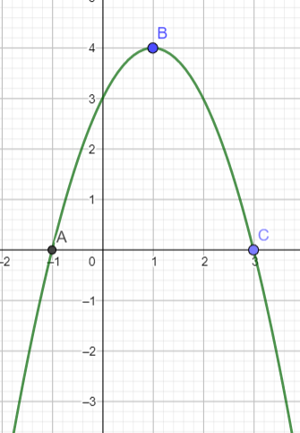
Funkcija raste za $x∈〈-∞,1〉$ a pada za $x∈〈1,+∞〉$
2.
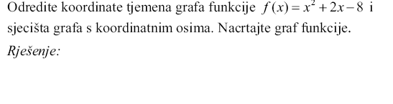
$x_{1,2}=\frac{-2±\sqrt{4-4*(-8)}}{2}$=$\frac{-2±6}{2}$
x1=2, x2=-4 N1(2,0) N2(-4,0) T(x0,y0) x0=(2-4)/2=-1 y0=f(-1)=(-1)²+2*(-1)-8=-9 T(-1,-9)
Sjecište s osi y (to nađemo tako da računamo f(0)=-8, sjecište s osi y je (0,-8)
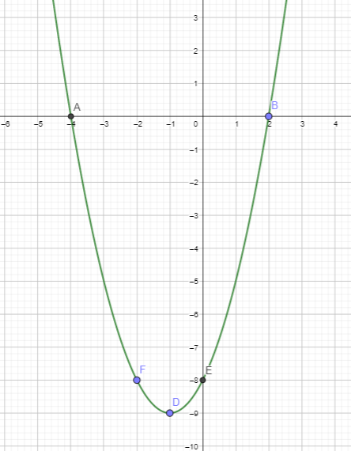
Odgovor: Tjeme: T(-1,-9)
Sjecište s osi x: (2,0) (-4,0)
Sjecište s osi y: (0.-8)
Interval pada $x∈〈-∞,1〉$

3.
Nacrtajte graf funkcije f(x)=-x²+1 (translacijom). Na nacrtanom grafu označite tjeme te sjecišta s koordinatnim osima. Napišite intervale rasta i pada funkcije
Rješenje: Crtamo graf funkcije f(x)= -x² pomoću tablice i translatiramo ga za 1 gore
x | f(x)=-x²
-2 | -4
-1 | -1
0 | 0
1 | -1
2 | -4
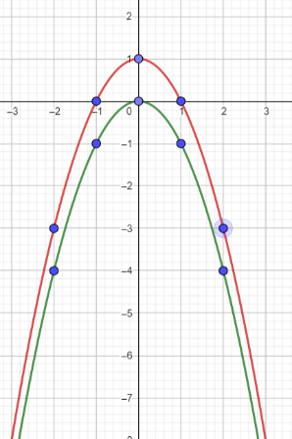

Interval rasta $x∈〈-∞,0〉$ Interval pada $x∈〈0,+∞,〉$
4.
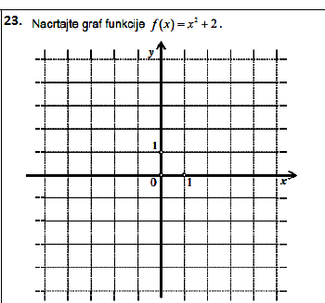
6. Odredi nultočke(ako ih ima), ekstrem, sjecište s osi y te nacrtaj graf funkcije. Odredi i intervale rasta i pada funkcije. U ovim zadacima crta se pomoću nultočki (ako postoje) i tjemena te sjecišta s osi y.
- f(x) = -2x²+5x-2
- f(x) = x² +3x
- f(x) = x²-4x+5
- f(x) = -2x²-x+3
- f(x)= -2(x-3)(3-x)
7. Nacrtaj graf kvadratne funkcije (translacijom) i na grafu naznači : nultočke (ako ih ima), tjeme, te f(-1).
a. f(x) = - (x-3)² + 2
Rješenje: Nacrtat ćeš (pomoću tablice) graf funkcije f(x)=-x² i translatirat ćeš ga za 3 desno i 2 gore.

b. f(x) = (x+2)²-3
Rješenje: Nacrtat ćeš (pomoću tablice)graf funkcije f(x)=x² i translatirat ćeš ga za 2 lijevo i 3 dolje
8. Grafički i računski odredi sjecište pravca y= 2x-3 i parabole y= x²-3x+3
Rješenje:
Računski:
y=2x+3
y= x²-3x+3
2x+3= x²-3x+3
x²-3x+3-2x-3=0
x²-5x=0
x(x-5)=0
x1=0 x2=5 y1=2*0+3=3 T1(0,3) y2=2*5+3=10+3=13 T2(5,13)
Grafički:
Nacrtati pravac y=2x+3
x | y
0 | 3
1 | 5
Nacrtati parabolu y=x²-3x+3
Nultočke x²-3x+3=0 $x_{1,2}=\frac{3±\sqrt{9-4*3}}{2}$ Ova kvadratna funkcija nema realnih nultočaka, Nacrtat ćemo je pomoću tjemena i sjecišta s osi y
T(x0,y0) x0=3/2 y0=(4*1*3-(-3)²)/4*1=3/4 T(1.5 ,0.75) sjecište s osi y f(0)=3 (0,3) f(1)=1
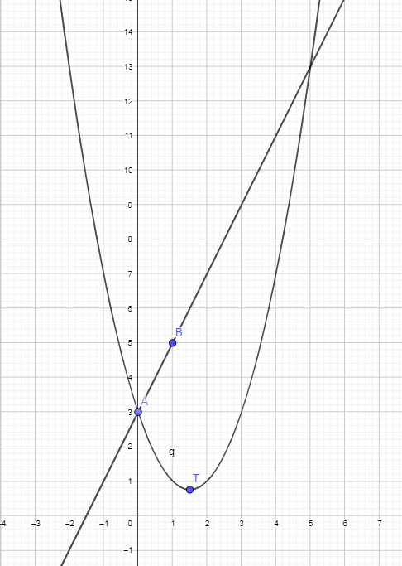

9. 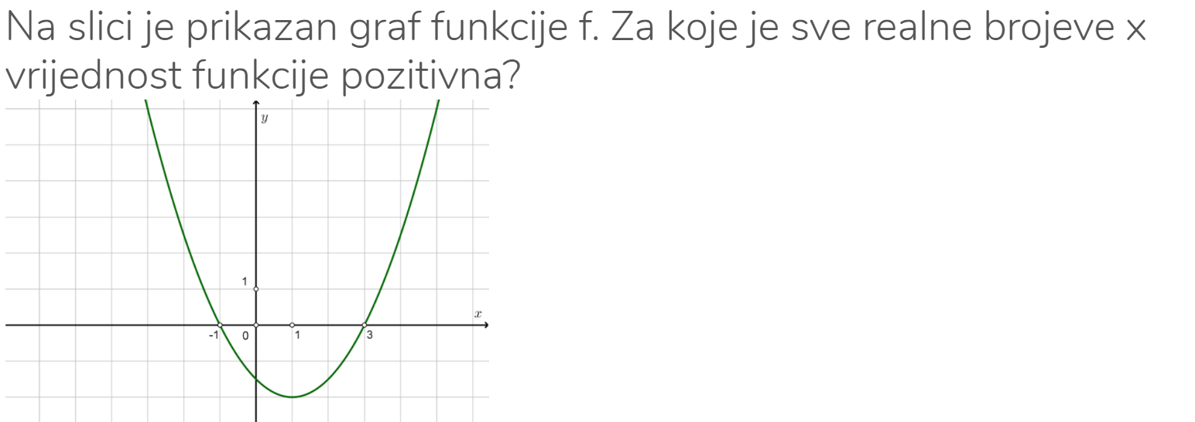
Rješenje: Promatramo parabolu i označavamo one x-eve za koje je parabola IZNAD osi x. $x∈$ $\left\langle -∞,\left.-1\right\rangle ∪\right.\left\langle 3,\left.+∞\right\rangle \right.$
10.
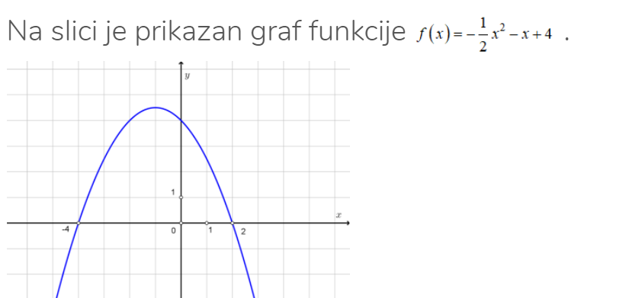
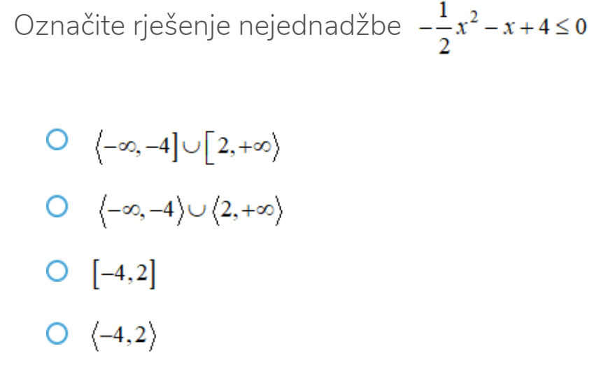
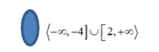
Rješenje: promatramo parabolu i gledamo gdje je ona ISPOD odnosno NA osi x (jer je znak u nejednadžbi $≤0$). Zato je rješenje
11.
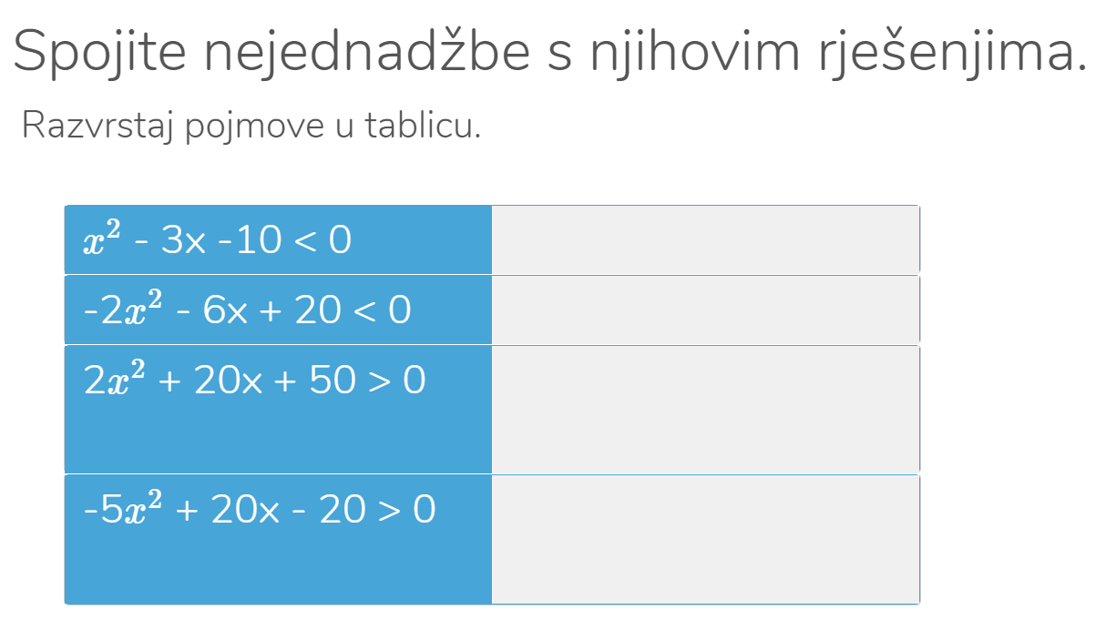
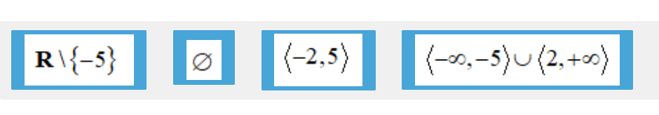
Rješenje:
Riješit ćemo sve ponuđene nejednadžbe:
Riješimo nejednadžbu x²-3x-10<0
nađimo nultočke, skiciramo parabolu pomoću nultočaka i gledamo gdje je ispod osi x (jer u nejednadžbi $<0$)
$$x_{1,2}=\frac{3±\sqrt{9-4*(-10)}}{2}=\frac{-3±7}{2}$$
x1=2, x2=-5
(ne moramo tražiti tjeme)
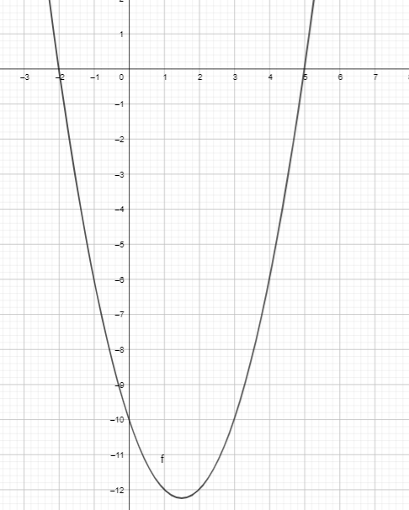
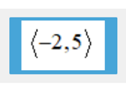
Rješenje:
Riješimo nejednadžbu -2x²-6x+20<0
nađimo nultočke, skiciramo parabolu pomoću nultočaka i gledamo gdje je ispod osi x (jer u nejednadžbi $<0$)
$$x_{1,2}=\frac{6±\sqrt{36-4*\left(-2\right)*20}}{2*(-2)}=\frac{6±14}{-4}$$
x1=-5 x2=2
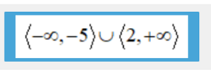
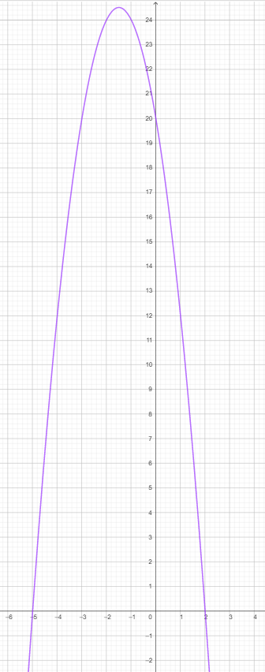
Rješenje:$x∈$
Riješimo nejednadžbu 2x²+20x+50>0
nađimo nultočke, skiciramo parabolu pomoću nultočaka i gledamo gdje je IZNAD osi x (jer u nejednadžbi $>0$)
$$x_{1,2}=\frac{-20±\sqrt{400-4*2*50}}{2*2}=\frac{-20}{4}=-5$$
Postoji samo jedna nultočka, ona je ujedno i tjeme T(-5,0)
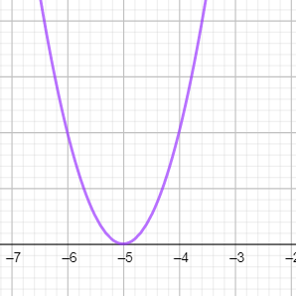
Rješenje:
Parabola je svuda iznad osi x osim u tjemenu pa je rješenje ove nejednadžbe 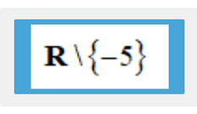
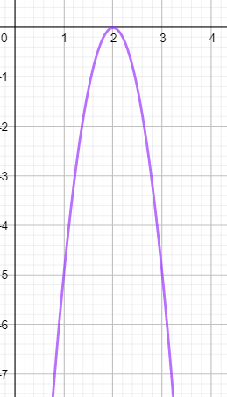
Riješimo nejednadžbu -5x²+20x-20>0
nađimo nultočke, skiciramo parabolu pomoću nultočaka i gledamo gdje je iznad osi x (jer u nejednadžbi $>0$)
$$x_{1,2}=\frac{-20±\sqrt{400-4*\left(-5\right)*(-20)}}{2*(-5)}=\frac{-20}{-10}=2$$
Postoji samo jedna nultočka, ona je ujedno i tjeme T(2,0).

Gledamo gdje je parabola iznad osi x i vidmo da nije nigdje,
pa je rješenje odnosno nema rješenja

12.
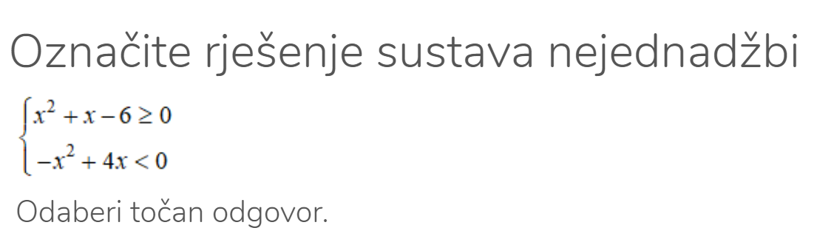
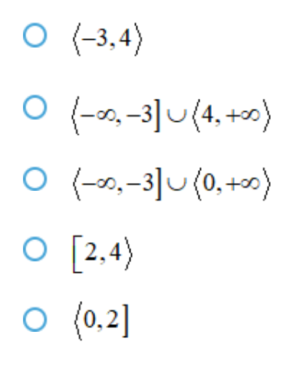
Rješenje:
Riješimo svaku nejednadžbu za sebe, nacrtamo obje parabole u istom koordinatnom sustavu i gledamo presjek, odnosno one x koji su rješenja obje nejednadžbe.
x²+x-6$≥$0
nađimo nultočke, skiciramo parabolu pomoću nultočaka i gledamo gdje je NA osi x i IZNAD osi x
(jer u nejednadžbi $≥0$)
$$x_{1,2}=\frac{-1±\sqrt{1-4*1*(-6)}}{2*1}=\frac{-1±5}{2}$$
x1=2, x2=-3
-x²+4x$<$0
nađimo nultočke, skiciramo parabolu pomoću nultočaka i gledamo gdje je ISPOD osi x
(jer u nejednadžbi $<0$)
x(-x+4)<0 x1=0 x2=4
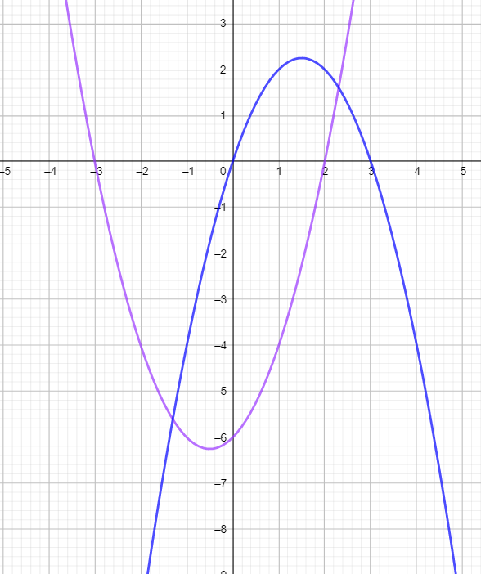
Ljubičasto su icrtkana rješenja prve nejednadžbe, a plavo rješenja druge nejednadžbe, gdje je dva puta precrtkano, to je rješenje sustava.
Rješenje:


13.
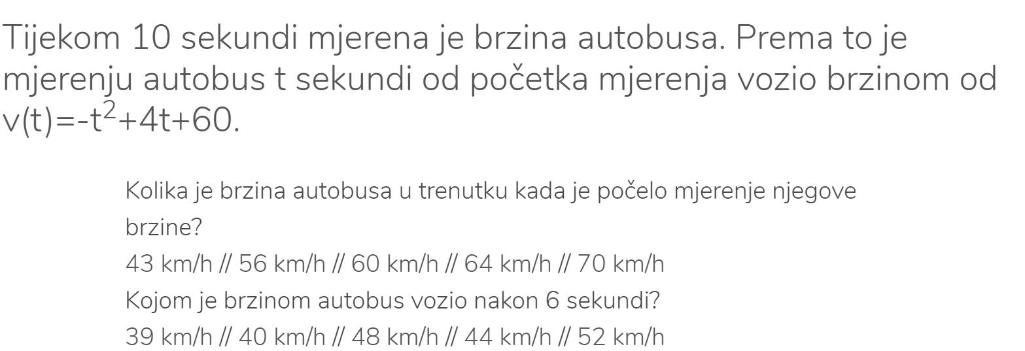
b)
a)
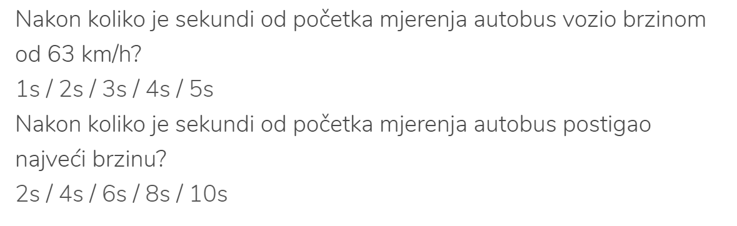
c)
Rješenje:
a)
t=0 v(0)=60, u početku mjerenja brzina autobusa je 60 km/h
nakon 6 sekundi, t=6 t(6)= - 6²+4*6+60=-36+24+60 = 48 Nakon 6 sekundi brzina autobusa je 48 km/h.
b)
-t²+4t+60=63 t1=1 i t2=3 U prvoj i u trećoj sekundi postiže brzinu 63.
c)
d)
odredimo x0=-b/2a=-4/(2*(-1))=2 Nakon 2 sekunde autobus je postigao najveću brzinu
14.
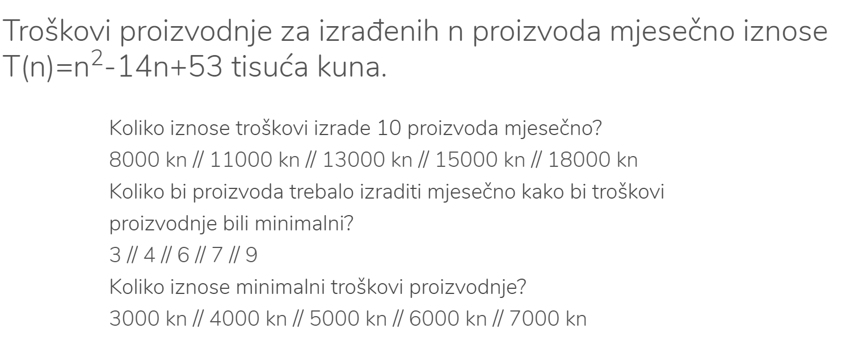
b)
c)
a)
Rješenje:
T(10)=10²-14*10+53=100-140+53=13 Troškovi izrade 10 proizvoda mjesečno je 13000 kn.
a)
Tražimo x0=-(-14)/2*1=14/2=7 Za 7 proizvoda troškovi će biti minimalni
b)
y0=f(x0)=T(7)=7²-14*7+53=49-98+53=4 Minimalni troškovi iznose 4 tisuće kuna.
c)
15. 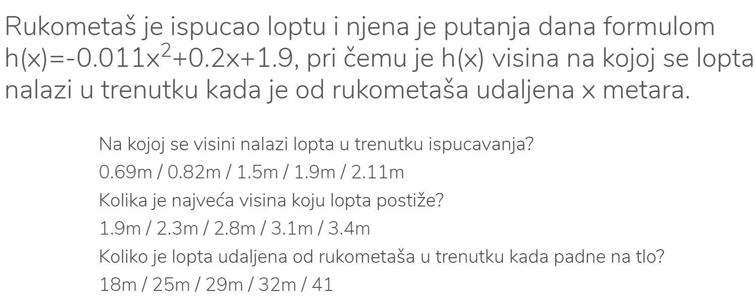
c)
b)
a)
Rješenje:
t=0 h(0)=1.9 U trenutku ispucavanja lopta se nalazi na 1.9 m.
a)
y0=4*(-0.011)*1.9-0.2²=2.8 m Najveća visina koju lopta postiže je 2.8 m
b)
Lopta pada na tlo u nultočkama. Nađemo nultočke funkcije x1=-0.011 x2=25.07 Lopta je od rukometaša u
trenutku pada na tlo udaljena 25 m.
b)
16.
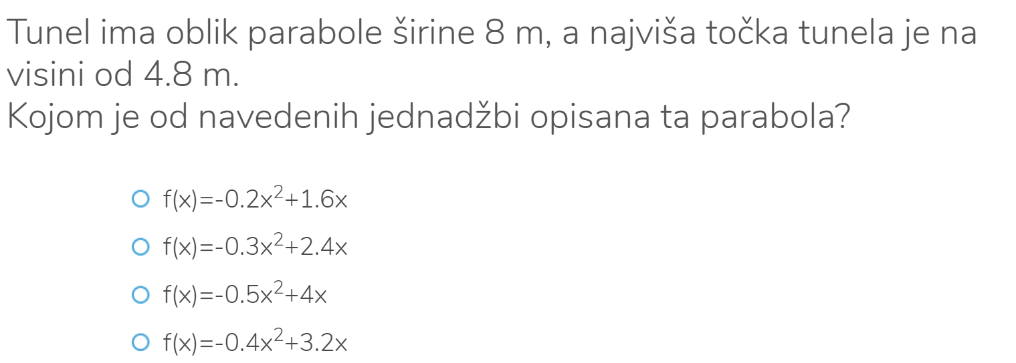
Rješenje:
x1=0 x2=8 x0=(0+8)/2=8/2=4 y0=4.8 f(x)=ax(x-8) 4.8=a*4(4-8) -16a=4.8 a=-0.3 pa je f(x)=-0.3x²+2.4x

17. Riješi nejednadžbu: $$\frac{2x}{4-x}<1$$
$$\frac{2x}{4-x}<1$$
$$\frac{2x}{4-x}-1<0$$
$$\frac{2x-(4-x)}{4-x}<0$$
$$\frac{2x-4+x}{4-x}<0$$
$\frac{3x-4}{4-x}<0$ /(4-x)²
$$\frac{3x-4}{4-x}∙{(4-x)}^{2}<0$$
(3x-4)(4-x)<0
Koeficijent uz kvadratni član je negativan (-3x²) pa će parabola biti okrenuta otvorom prema dolje :(
3x-4=0
3x=4
x1=4/3
4-x=0
-x=-4
x2=4
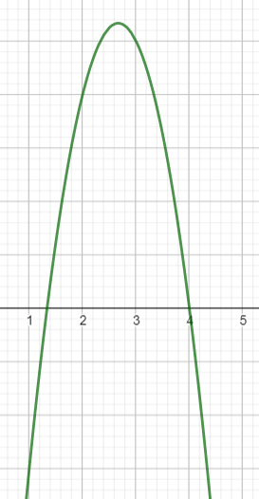
4/3
$$x∈\left\langle -∞, \left.\frac{4}{3}\right\rangle ∪\right.\left\langle 4, \left.+∞\right\rangle \right.$$

